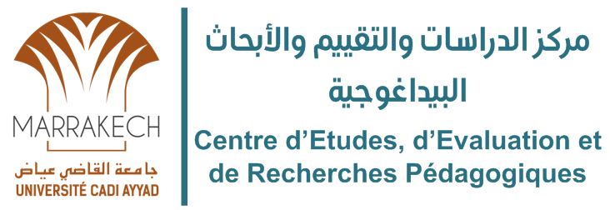

RAPPORT ANNUEL 2018

Centre d’Études, d’Evaluation et de Recherches Pédagogiques
CEERP 2018

Avant-propos
Dans un contexte universitaire national, caractérisé par plusieurs dysfonctionnements dont les déperditions, la massification, les hésitations relatives aux questions transversales, l’Université Cadi Ayyad, consciente de ses missions, a élaboré sa stratégie de développement pour la période 2013-2016, puis son plan stratégique pour la période 2017-2019. Dans ce cadre, et suite à la décision de son Conseil de l’Université daté du 08 juillet 2015, elle a créé plusieurs centres dont le Centre d’Études, d’Evaluation et de Recherches Pédagogiques (CEERP). Celui-ci a pour vocation, la promotion de la recherche et de ses applications dans le domaine de la pédagogie. La valeur ajoutée de cette structure est le regroupement des enseignants chercheurs travaillant de ce domaine et issus de plusieurs champs disciplinaires, en vue d’une coordination, d’une synergie et d’une structuration de leur travail dans le cadre d’une vision partagée. La finalité recherchée est l’amélioration de la qualité des enseignements et des formations dispensées à l’université, mais aussi l’implication dans l’apport de solutions adéquates à des problématiques de l’éducation à l’échelle régionale et nationale, conformément à sa mission de responsabilité sociale.
Dans le cadre d’une approche participative, les statuts du CEERP ont été préparés par un comité interdisciplinaire et inter-établissement, et adoptés par le Conseil de l’Université de juillet 2017. Les missions du CEERP définies dans ses statuts sont la recherche, la formation, l’évaluation, l’expertise et le rayonnement (Annexe1).
Le présent rapport relate les différentes activités menées par le CEERP courant sa première année (2018). Ces activités cadrent avec les missions de formation, rayonnement et recherche. Des actions dans le domaine de l’évaluation sont en cours.

Table des matières
Avant-propos 2
I. Structuration et gestion des activités du CEERP 4
I.1 Mise en place des instances du CEERP 4
I.2 Réunions des instances du CEERP 4
II. Activités réalisées 4
II.1 Formation et rayonnement 4
II.1.1 1ère Journée : Echange autour des activités du CEERP 5
II.1.2 2èmeJournée : Ingénierie de formation 6
II.1.3 3èmeJournée : Innovation dans l’enseignement expérimental 7
II.2 Recherche 8
II.2.1 Projet de formation doctorale 8
II.2.2 Production scientifique 9
III. Actions en cours 10
III.1 Projet Evaluation des formations et des enseignements à l’UCA 10
III.2 Formation et rayonnement - 2ème Journée de l’Innovation 10
ANNEXES 11
Annexe 1CEERP : Vocation, missions, thématiques et instances 12
Annexe 2 Journée d’Echange autour des activités du CEERP-2018 16
Annexe 3 Journée sur l’ingénierie de formation-2018 21
Annexe4 Journée sur l’Innovation dans l’enseignement expérimental 33

Structuration et gestion des activités du CEERP

I.1 Mise en place des instances du CEERP
Le Centre d’Etudes, d’Evaluation et de Recherches Pédagogiques CEERP (Annexe1) a procédé à sa structuration dès janvier 2018, et ce, conformément à ses statuts. Les étapes de cette structuration étaient :
- 1èreAssemblée Générale : le 16 janvier 2018 ;
- Election du Conseil Scientifique du CEERP (CS), lors de la 1ère AG ; (Annexe 1)
- Désignation du Conseil de Gestion (CG) : le 13 février 2018(Annexe 1)

I.2 Réunions des instances du CEERP
En plus de la première AG, les instances du CEERP ont tenu plusieurs réunions courant l’année2018, selon le planning suivant :
- Le Conseil Scientifique : 2 réunions (le13 février et le4 avril 2018)
- Le Conseil de gestion : 14 réunions (à raison d’une ou deux réunions par mois)
La démarche de travail adoptée est basée sur la définition des thématiques du CEERP et l’élaboration des plans d’action par le Conseil Scientifique. La mise en œuvre est assurée par le Conseil de Gestion.

Activités réalisées

II.1 Formation et rayonnement
En tant qu’espace de réflexion et d’échange et dans le cadre de ses missions de formation et de rayonnement, la CEERP a organisé trois journées durant l’année 2018 :
- La 1èrejournée a eu lieu le 21 mars 2018 et a été consacrée à un échange autour des activités du CEERP ;
- Les deux autres journées ont porté sur les thématiques suivantes :
  - Ingénierie de formation : 12 mai 2018 ;
  - Innovation dans l’enseignement expérimental : 29 novembre 2018.

II.1.1 1ère Journée : Echange autour des activités du CEERP
(Rapport de la journée en Annexe 2 et présentations sur
https://www.uca.ma/fr/page/ceerp)

Cette journée d’échange a porté sur les activités menées par les collègues et les structures de l’UCA travaillant dans le domaine de la pédagogie et de la didactique des disciplines.
Les objectifs fixés étaient :
- Partager et échanger autour des activités menées et des projets envisagés dans le domaine de la pédagogie et des didactiques ;
- Mutualiser les ressources humaines et matérielles dans la mesure du possible ;
- Compléter la liste des thématiques d’études et de recherche sur la base des thématiques traitées actuellement et sur la base des besoins de l’université ;
- Définir des priorités du CEERP dans ses différentes missions.
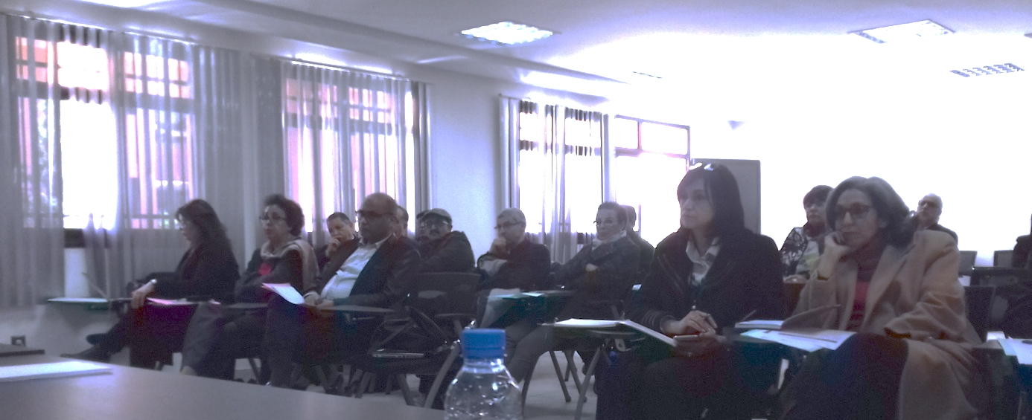
(Programme et participant-e-s en annexe 2)

II.1.2 2èmeJournée : Ingénierie de formation
(Rapport de la journée en Annexe 3 et présentations sur
https://www.uca.ma/fr/page/ceerp)

Cette thématique a été choisie par le CEERP dans le but de répondre à un besoin certain en renforcement de capacités dans le domaine de montage des filières.
Les objectifs tracés étaient :
- Doter les enseignants chercheurs des démarches méthodiques et cohérentes à mettre en œuvre dans la conception des filières de formation ;
- Clarifier les différentes étapes de l’ingénierie de formation ;
- Rappeler les critères établis par l'ANAEQ et les facteurs à prendre en compte dans le montage de filières professionnelles, d’études fondamentales et d’excellence.
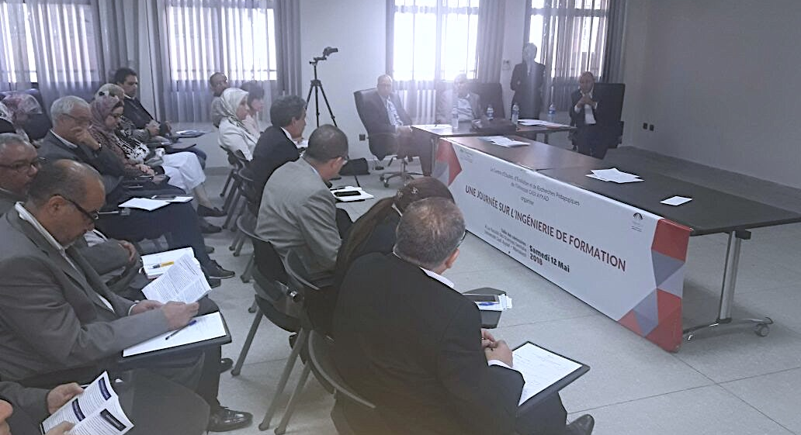
(Programme et participant-e-s en annexe 3)

II.1.3 3èmeJournée : Innovation dans l’enseignement expérimental
(Rapport de la journée en Annexe 4 et présentations sur
https://www.uca.ma/fr/page/ceerp)

Cette thématique a été choisie par le CEERP en rapport avec l’importance de l’innovation dans l’enseignement des sciences, notamment dans son volet expérimental.
Les objectifs fixés pour cette journée étaient comme suit :
- Partager les innovations pédagogiques entre les enseignants de l’UCA dans ce domaine ;
- Présenter des exemples d’expérimentation basée sur l’EXAO utilisés en TP ;
- Présenter l’exemple de la simulation utilisée dans la Faculté de Médecine et de Pharmacie de Marrakech (FMPM) ;
- Présenter un exemple de e-Lab ;
- Discuter les contraintes et obstacles aussi bien pédagogiques que techniques entravant la généralisation de ces outils ;
- Œuvrer à la création d’une banque de ressources de TP assistés par ordinateur dans différentes disciplines ;
- Créer une communauté de chercheurs dans ce domaine.
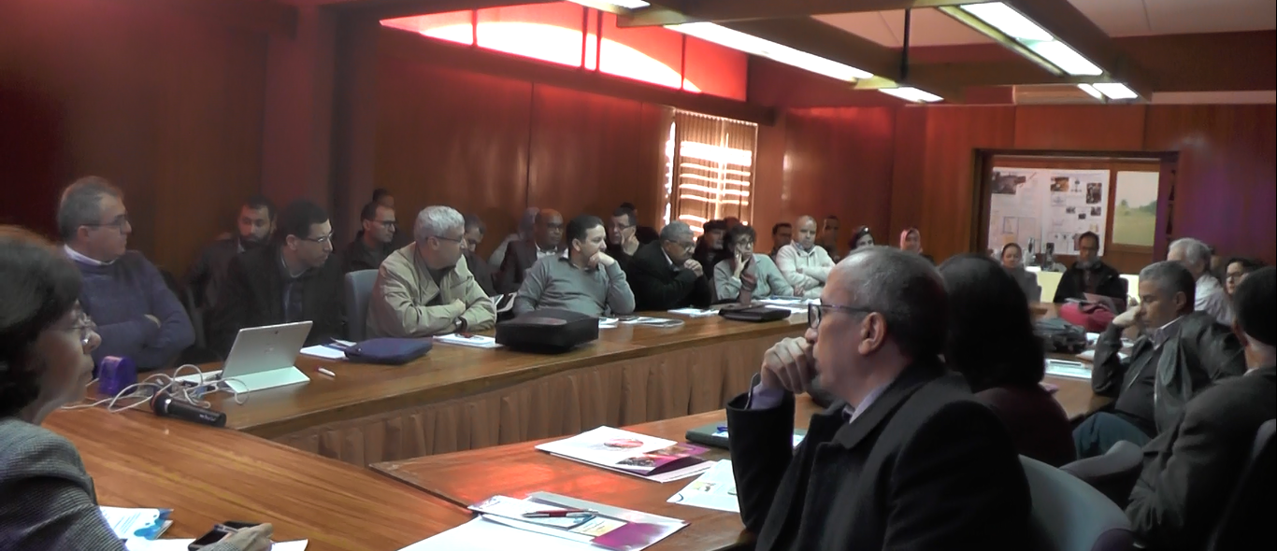
(Programme et participant-e-s en annexe 4)

II.2 Recherche

II.2.1 Projet de formation doctorale

L’Université Cadi Ayyad ne dispose jusqu’à présent d’aucune formation doctorale en pédagogie, didactiques des sciences ou sciences de l’éducation. Les enseignants chercheurs travaillant dans ces domaines, ne peuvent donc pas inscrire de doctorants, ce qui constitue un véritable handicap pour la conduite de leur recherche. Pour remédier à ce problème et répondre au besoin en doctorants dans ces domaines, une commission a été constituée au niveau de l’UCA pour élaborer un projet de formation doctorale. Dans le cadre de sa mission de recherche, le CEERP a coordonné cette commission depuis le mois de mars 2018. Le nombre de réunions tenues était de 7, en plus de deux rencontres de concertation, l’une avec le Directeur du CED Lettres et Sciences Humaines et l’autre avec le Conseil du CED Sciences et Techniques.
Le projet de formation doctorale « Didactique des Sciences et Ingénierie pédagogique »- quia été déposé suite au travail de cette commission, validé par les instances de l’Université et soumis au ministère pour accréditation, est porté par 23 membres du CEERP sur un ensemble de 31 enseignants chercheurs. Les entités de recherche impliquées sont :
- Les structures appartenant au CEERP :
- Groupe de Recherche En Didactique de l'Informatique et des Mathématiques (GREDIM) ;
- Equipe de Recherche en Education et en Formation (EREF) ;
- Groupe de Didactique des Sciences de Marrakech (GDSM).
- Une structure n’appartenant pas au CEERP : Groupe Transdisciplinaire de Recherche en Innovation Educative (Trans ERIE).

II.2.2 Production scientifique
La production scientifique en 2018 par les membres du CEERP était comme suit :
- Un chapitre d’un ouvrage avec la contribution de Yamina Bourgeoini (2018), « Earth Science Education – Global perspectives », Instituto federal Sul de Minas Gerais, ISBN: 987-85-67952-14-7
- Laabid, E, 2018. Un aspect peu connu dans la science des héritages : les problèmes « qualitatifs » chez Ibn Maycūnaz-zahri (XIIe-XIIIe s.), in Actes du 12e Colloque Maghrébin sur l’Histoire des Mathématiques Arabes, Marrakech 2016, publication de l’Ecole Normale Supérieure de Marrakech, imprimerie papetrie al-Wataniyya, dépôt légal 2018M01010 ; ISBN 978-9920-721-00-4 ; pp.153-163.
- Laabid,E,2018. Les problèmes d’algèbre de Bughyat al-ṭālib al-mustafīdwa‘umdat al-rāghib al-mustazīd d’Ibn Zakariyā al-Awsi (m.1404), in Actes du 13e Colloque Maghrébin sur l’Histoire des Mathématiques Arabes, 30 mars-1e avril 2018, Tunis, Tunisie, ISBN 978-9938-40-399-2 ; pp.170-193.
- BOURGEOINI Y. (2018): Introduction of soft skills and culture in scientific higher education in Morocco. Example University Cadi Ayyad- Morocco», The 8th Quadrennial Conference of the International Geoscience Education .«VIII GEOSCIED- 2018, Campinas-BRAZIL,
- Laabid,E,2018. Teaching mathematics in Moroccan high school in the past fifty years, in the 5th International Conference on History of Mathematics Education (ICHME), September 19-22 2017, Utrecht,Hollande (à paraitredans les Proceedings ICME5, Mars 2019).
- Abdelaziz RAZOUKI1, Leila RAFOUK1, Widad BOUAB1, Khadija HARIRI1, Abdelhakim ALAGUI1, Ahmed NAFIS2, University drop-outs and disparities: What’s the relationship?,Revista Romaneasca
pentru Educatie Multidimensionala, (acceptée, à paraitre en 2019).

Actions en cours

III.1 Projet Evaluation des formations et des enseignements à l’UCA
Dans le cadre de sa mission en évaluation, le CEERP a constitué,le 9 janvier 2019, un groupe de travail sur cette thématique. Ce groupe a défini un plan d’action et travaille actuellement sur une note méthodologique et sur les outils d’évaluation. Il prévoit une expérimentation du modèle avant le mois de juin 2019puis sa soumission au conseil de l’université.

III.2 Formation et rayonnement - 2ème Journée de l’Innovation
Le CEERP prépare actuellement l’organisation d’une journée sur l’innovation dans l’enseignement supérieur en tant que suite de la journée sur l’innovation dans l’enseignement expérimental. Cette 2ème partie permettra la participation de collègues des différents établissements de l’UCA. Elle aura lieu durant le 2ème semestre de l’année universitaire 2018-2019.

ANNEXES

Annexe 1 CEERP : Vocation, missions, thématiques et instances
CEERP
Le Centre d’Études, d’Evaluation et de Recherches Pédagogiques (CEERP) est une structure universitaire de recherche et d’études en évaluation, en didactique des disciplines et en pédagogie. Etant un espace de recherche, de réflexion et d'échange, il vise un partage de ressources et de réflexions sur les approches et pratiques pédagogiques universitaires. Il se propose de mener des recherches avec comme finalité l’amélioration de la qualité des enseignements et des formations dispensées à l’université et une meilleure réponse à des problématiques de l’éducation et du développement durable au niveau de la région. Il se propose aussi d’œuvrer pour l’institutionnalisation de l’évaluation des formations et des enseignements et pour la promotion de l’innovation des approches et des pratiques pédagogiques. La valeur ajoutée de cette structure est de regrouper tous les enseignants chercheurs travaillant de ce domaine, en vue d’une coordination, d’une synergie et d’une structuration de leur travail dans le cadre d’une vision précise répondant aux besoins de l’université et aux attentes de la région.
Les missions du CEERP se déclinent en plusieurs actions qui couvrent cinq domaines principaux. Il s’agit de la recherche, de la formation, de l’évaluation, de l’expertise et du rayonnement dans le domaine pédagogique.

Mission dans le domaine de la recherche
- Promouvoir la recherche académique dans les domaines de la didactique des disciplines, de l’évaluation et de la pédagogie ;
- Réaliser des recherches actions répondant aux besoins de l’université et de la région.

Mission dans le domaine de la formation
- Promouvoir la formation par la recherche : le centre œuvrera à la création de formations doctorales dans les domaines de la didactique et de la pédagogie.
- Programmer des formations continues dans les domaines de la didactique et de la pédagogie au profit des différents acteurs pédagogiques de l’université ;
- Promouvoir l’innovation des pratiques pédagogiques et accompagner les enseignants dans la production des ressources pédagogiques innovantes ;
- Accompagner les enseignants chercheurs et les responsables de filières dans le processus de montage des filières universitaires avec intégration de l’Ingénierie de formation.

Mission dans le domaine de l’évaluation
En évaluation des formations et des enseignements
- Elaborer, en vue d’une institutionnalisation, un modèle d’évaluation des formations et des enseignements avec des indicateurs et des outils d’évaluation permettant l’autorégulation et la prise de décision et prenant en compte les spécificités de l’institution et les attentes des différents acteurs pédagogiques ;
- Sensibiliser les enseignants chercheurs et les accompagner dans l’utilisation du modèle d’évaluation ;
- Assister les établissements dans cette démarche d’évaluation, en vue d’une instauration de la culture de l’évaluation au sein de l’université.
En évaluation des apprentissages :
- Mener des recherches sur les différents modes d’évaluation des apprentissages et développer des échanges dans ce domaine entre les enseignants chercheurs ;
- Accompagner les innovations introduites par les enseignants dans ce domaine.

Mission dans le domaine de l’expertise
- Mener des études et des enquêtes sur des problématiques liées aux enseignements et aux formations dispensées à l’UCA ;
- Proposer des solutions visant l’amélioration des formations et du rendement de l’université, en particulier suite aux évaluations des enseignements et des formations et sur la base des recherches entreprises ;
- Réaliser des études au profit de tiers dans le cadre de contrat.

Mission dans le domaine du rayonnement
- Mettre en place, pour les enseignants de l’UCA, un espace de réflexion et de débats scientifiques autour de problématiques liées à leurs pratiques pédagogiques en vue d’une consolidation de leurs compétences pédagogiques et d’une capitalisation de bonnes pratiques.
- Organiser des rencontres scientifiques au niveau régional :
  - Rencontres en collaboration avec des partenaires socioéconomiques et politiques de la région, pour débattre de problématiques conjointes
  - Séminaires et ateliers avec les acteurs pédagogiques de l’enseignement secondaire en vue d’aborder les problématiques de l’éducation dans la région et les pistes d’une meilleure transition secondaire-supérieur.
- Organiser des rencontres scientifiques au niveau national et international pour échanger avec les spécialistes dans le domaine de la didactique et de la pédagogie.
- Veiller à la diffusion, auprès des enseignants chercheurs et des différents collaborateurs régionaux, nationaux et internationaux, des résultats de travaux recherche, entrepris par le CEERP dans le domaine de la didactique des disciplines et de la pédagogie universitaire.
Promouvoir la culture scientifique et technique en mettant en synergie le travail des différents acteurs impliqués dans ce domaine et en favorisant le transfert vers le grand public.
Thématiques du CEERP (liste non exhaustive)
- Transitions entre cycles d’enseignement
- Langues d’enseignement et communication
- Décrochage et psychologie estudiantine
- Projet personnel et professionnel
- Orientation/réorientation et passerelles
- Accompagnement des étudiants (Impact des soft skills, du tutorat, de l’écoute, …)
- Formation des formateurs
- Evaluation des apprentissages et des acquis des étudiants
- Evaluation des formations et des enseignements
- Enseignement/apprentissage des disciplines
- Enseignement expérimental (EXAO, ….)
- Innovation (Impact des Moocs, …)
- Histoire et épistémologie des sciences
- Educations à ….

Membres du Conseil Scientifique
Pr. Belaid Bougadir : Vice Président de l’UCA
Pr. Widad Bouab : Directrice du CEERP, FSSM Marrakech
Pr. Khadija El Hariri : Adjointe de la Directrice du CEERP, FST Marrakech,
Pr. Yamina Bourgeoini, FST Marrakech
Pr. Mohammed Skouri, FSSM Marrakech
Pr. Mustapha Ourahay, ENS Marrakech
Pr. Hakim Alagui, FSSM Marrakech
Pr. Fatima Bouyahia, ENSA Marrakech
Pr. Zakaria Dahami, FMPM Marrakech
Pr. Ezzaim Laabid, ENS Marrakech
Pr. Aomar Ibourk, FSJES Marrakech
Pr. Mohammed Gallad, FLSH Marrakech
Pr. Boujemaa Agorram, ENS Marrakech
Pr. NezhaYamani, ENCG Marrakech
Pr. Ali Moutaki, FLAM Marrakech
Membres du Conseil de Gestion
Pr. Widad Bouab : Directrice du CEERP, FSSM Marrakech
Pr. Khadija El Hariri : Adjointe de la Directrice du CEERP, FST Marrakech,
Pr. Boujemaa Agorram, ENS Marrakech
Pr. Zakaria Dahami, FMPM Marrakech
Pr. Aomar Ibourk, FSJES Marrakech

Annexe 2 Journée d’Echange autour des activités du CEERP-2018

Rapport de la journée d’échange
21 mars 2018
Salle des séminaires de la Faculté des Sciences Semlalia

Introduction
Programme de la journée
Participant-e-s
Synthèse de la journée

Introduction
Le Centre d’Etudes, d’Evaluation et de Recherches Pédagogiques (CEERP) de l’Université Cadi Ayyad a organisé le 21 mars 2018, une journée d’échange autour des activités des différentes entités et collègues actifs dans le domaine de la pédagogie et de la didactique des disciplines. Le CEERP, étant une structure universitaire regroupant les enseignants chercheurs actifs dans ce domaine en vue d’une coordination et d’une synergie, l’une des premières étapes indispensables pour atteindre cet objectif de synergie est tout d’abord de se connaître et d’échanger, entre membres du CEERP. Ainsi, toutes et tous les enseignants chercheurs intéressé-es par ce domaine ont été convié-es à cette journée, en tant que membres ou membres potentiels du CEERP. Les objectifs fixés pour cette journée sont :
- Partager et échanger autour des activités menées et des projets envisagés dans le domaine de la pédagogie et des didactiques ;
- Mutualiser les ressources humaines et matérielles dans la mesure du possible ;
- Compléter la liste des thématiques d’études et de recherche sur la base des thématiques traitées actuellement et sur la base des besoins de l’université ;
- Définir des priorités du CEERP dans ses différentes missions.

Programme de la journée
8h30- 9h : Accueil des participant-es et collation de bienvenue
9h-9h10 : Présentation du CEERP et introduction de la journée : Pr. W. Bouab
9h10 - 10h20 : 1ère partie des présentations
- Centre Pédagogique de la Faculté de Médecine et de Pharmacie (Evaluation/ Docimologie) : Pr. Z. Dahami
- Equipe de Recherche en Education et Formation (EREF) : Pr. S. Selmaoui et Pr. A. Razouki
- Groupe de Recherche en Didactique de l’Informatique et des Mathématiques (GREDIM) : Pr. M. Ourahay
- Groupe Trans-disciplinaire de Recherche en Innovation Educative (Trans ERIE) : Pr. K. Berrada
- Centre de Simulation et d'Innovation en Sciences de la Santé : Pr A. El Adib
10h20 - 11h : Discussion

11h - 12h10 : 2ème partie des présentations
- Laboratoire de Langue, Communication et Pédagogie (LLCP), Pr A. Ouassou
- Groupe de Didactique des Sciences de Marrakech (GDSM) : Pr. M.A. Chlyeh, Pr. H.Alagui, Pr. L. Rafouk et Pr. K. El Hariri
- Pr. M. Gallad, Faculté des Lettres et Sciences Humaines : Didactique de l’expression cartographique
- Pr. A. Ibourk, Faculté des Sciences Juridiques Economiques et Sociales : L'évaluation du rendement des systèmes éducatifs : analyses quantitatives
- Pr. K. El Hariri et Pr. F.Z. Iflahen : Langues et Soft Skills
- Pr. B. Lebzar, Ecole Nationale de Commerce et Gestion : Attitudes et engagement des apprenants vis à vis des dispositifs pédagogiques
12h10 - 12h50 : Discussion

12h50 - 13h : Synthèse de la journée
Lien pour le contenu des présentations : https://www.uca.ac.ma/fr/page/ceerp

Participant-e-s
Le nombre de participant-e-s était de 41. Ils couvraient les établissements de l’Université suivants : Faculté des Sciences Semlallia (14), Ecole Normale Supérieure (10), Ecole Nationale de Commerce et Gestion (3), Faculté des Sciences et Techniques (3), Faculté des Lettres et Sciences Humaines (2), Faculté de Médecine et Pharmacie (3), Ecole Supérieure de Technologie Essaouira (1), Faculté des Sciences Juridiques Economiques et Sociales (1) et Faculté de Langue Arabe (1).
Ont pris part également à cette journée le Directeur des Curricula au niveau du Ministère de l’Education Nationale, le Vice Président de l’Université Cadi Ayyad à la Recherche, à l'Innovation et à la Coopération et le Vice Président aux Affaires Académiques, Culturelles et à la Communication.

Synthèse de la journée
Les 14 présentations faites lors de cette journée par des entités ou par des enseignants chercheurs travaillant à titre individuel, ont montré une grande diversité et richesse. On pourrait distinguer :
- Des activités d’accompagnement des enseignant-es chercheurs et des étudiant-es
- Des activités de recherche dans différentes thématiques:
  - Analyse et évaluation des enseignements, des dispositifs de formation, des apprentissages, des outils et ressources didactiques,
  - Education à la santé, à la sexualité, à l’environnement et au développement durable,
  - Simulation informatique et son impact sur l’enseignement- apprentissage des sciences,
  - Histoire et épistémologie et leur utilisation,
  - Enseignement et apprentissage des mathématiques,
  - Usages d’outils numériques,
  - Formations des enseignants,
  - Simulation en sciences de la santé,
  - Transition secondaire-supérieur et problèmes linguistiques
  - Décrochage
  - Projet personnel et professionnel
L’échange et le débat fructueux ont permis de dégager quelques premières pistes de mutualisation et de collaboration entre champs très variés. De plus, les différents axes abordés permettront de compléter la liste des thématiques proposées au départ pour le CEERP. Les objectifs tracés pour cette journée pourront donc être atteints. Une recommandation de poursuivre cet échange au moyen d’une plateforme ou d’un serveur, a été formulée, afin de créer la synergie souhaitée.

Annexe 3 Journée sur l’ingénierie de formation-2018

Rapport de la journée sur l’ingénierie de formation
12 mai 2018
Salle des séminaires de la Faculté des Sciences Semlalia

Introduction
Programme de la journée
Participant-e-s
Résumés des interventions

Introduction
La diversification de l’offre de formation, qui a accompagné la réforme pédagogique, a constitué une opportunité pour les enseignants chercheurs de proposer et d’innover en matière d’élaboration de filières de formation. Auparavant, les contenus des formations étaient définis par le ministère de tutelle. Depuis l’implantation du système LMD, la démarche qualité est de plus en plus évoquée dans la conception de l’ensemble des filières universitaires, les établissements universitaires étant amenés, à évaluer les formations qu’ils dispensent, leur reconduction est soumise à une auto-évaluation. Les contenus des formations, les approches et les modes de travail sont de plus en plus reliés aux objectifs préalablement tracés pour la formation, en adéquation avec des profils recherchés pour les étudiants, contrairement à une pédagogie axée sur une répartition des contenus sur la base des profils des enseignants chercheurs.
Les enseignants chercheurs se sont impliqués dans cette nouvelle responsabilité sans en être suffisamment outillés. Aujourd’hui, après quinze années du système LMD, le besoin en renforcement de capacités dans le domaine de montage des filières, est toujours d’actualité.
Dans le but de répondre à ce besoin certain et afin d’accompagner la phase prochaine de montage de nouvelles formations au niveau de l’UCA, le Centre d'Etudes, d'Evaluation et de Recherches Pédagogiques a organisé, le samedi 12 mai 2018, une journée sur l'ingénierie de formation destinée aux enseignants chercheurs porteurs de projets et coordonnateurs pédagogiques de filières, ainsi qu’à toutes et tous les enseignants chercheurs intéressés par le montage de filières.
Objectifs de la journée :
- Doter les enseignants chercheurs des démarches méthodiques et cohérentes à mettre en œuvre dans la conception des filières de formation ;
- Clarifier les différentes étapes de l’ingénierie de formation ;
- Rappeler les critères établis par l'ANAEQ et les facteurs à prendre en compte dans le montage de filières professionnelles, d’études fondamentales et d’excellence.

Objectifs spécifiques des ateliers :
Doter les enseignants chercheurs des démarches et techniques pour le montage des filières dans trois champs disciplinaires et noter les points de l’ingénierie de formation, communs aux différentes filières.

Programme

8h30- 9h : Accueil des participant-es
9h-9h15 : Introduction de la journée
9h15 - 10h30 : Conférence 1 et discussion
" L’ingénierie de formation, de l’approche disciplinaire à l’approche par compétence dans le contexte institutionnel marocain"
M. Mohamed SLASSI SENNOU : Président de la Commission Formation professionnelle de la Confédération Générale des Entreprises du Maroc (CGEM)
10h30 – 10h45 : Pause café
10h45 – 12h : Conférence 2 et discussion
"Le montage des filières de formation: Les grandes orientations"
M. El Mokhtar Bakkour : Directeur de l’Agence Nationale d’Evaluation et d’Assurance Qualité (ANEAQ)
12h-12h30 :Débat général
12h30 – 13h30 : Déjeuner
13h30 – 17h : Atelier animé par :
- Pr. Fouad Chafiqi, Directeur des curricula au Ministère de l'Education Nationale, de la Formation professionnelle, de l'Enseignement Supérieur et de la Recherche Scientifique
- Pr. Youssef El Azhari, Directeur du Centre National des Innovations Pédagogiques et de l'Expérimentation au Ministère de l'Education Nationale, de la Formation professionnelle, de l'Enseignement Supérieur et de la Recherche Scientifique
- Pr. Souad Benaich : Professeure à la Faculté des Sciences - Université Mohammed V- Rabat - Experte de l’ANEAQ
- Pr. Abdellatif Kidai : Professeur et Vice Doyen à la Faculté des Sciences de l'Education - Université Mohammed V- Rabat - Expert de l’ANEAQ
- Pr. TaoufikYahyaoui : Professeur à la Faculté des Sciences Juridiques Economiques et Sociales - Université Mohammed V- Rabat - Expert de l’ANEAQ
17h : Clôture de la journée
Lien pour le contenu des présentations : https://www.uca.ac.ma/fr/page/ceerp

Participant-e-s
Le nombre de participant-e-s était de 69. En plus des 7 conférenciers et conférencière, ont pris part à cette journée 2 membres de l’ANEAQ, le Vice Président de l’Université Cadi Ayyad (UCA) aux Affaires Académiques, Culturelles et à la Communication, un enseignant chercheur de l’Université Sidi Mohammed Ben Abdellah –Fès et 58 enseignants chercheurs de l’UCA couvrant les différents établissements de l’Université: Faculté des Sciences Semlalia (15), Faculté des Sciences et Techniques (9), Ecole Normale Supérieure (6), Faculté de Médecine et Pharmacie (6), Ecole Supérieure de Technologie Essaouira (4), Faculté de Langue Arabe (4), Faculté des Lettres et Sciences Humaines (3), Ecole Nationale de Commerce et Gestion (3), Ecole Nationale des Sciences Appliquées de Marrakech (3), Faculté Polydisciplinaire de Safi (2), Faculté des Sciences Juridiques Economiques et Sociales (1), Ecole Nationale des Sciences Appliquées de Safi (1) et Ecole Supérieure de Technologie de Safi (1).

Résumés des interventions
Conférence 2 : « Le montage des filières de formation- Les grandes orientations », par Pr El Mokhtar Bakkour
Bref rappel sur l’ANEAQ
Sa création prévue par la loi 01-00 relative à l’organisation de l’enseignement supérieur.
Créée par la loi n° 80-12 relative à l’Agence Nationale d’Evaluation et d’Assurance Qualité de l’enseignement supérieur et de la recherche scientifique promulguée par Dahir du 31 juillet 2014 ( B.O. du 21 Aout 2014), comme Etablissement Public doté de la personnalité morale et de l’autonomie financière.
Sa mise en place en janvier 2016 et la tenue du 1er Conseil d’administration le 1er avril 2016.
Les missions d’évaluation qui couvrent tous les établissements de l’enseignement supérieur publics et privés sont :
- L’examen et l’évaluation des filières de formation en vue de l’obtention ou du renouvellement de l’accréditation;
- L’évaluation des établissements d’enseignement supérieur public et privé et les établissements de recherche (Evaluation externe/ institutionnelle);
- L’évaluation des activités des centres d’études doctorales;
- L’évaluation de la recherche scientifique et l’efficacité de ses structures;
- L’évaluation des programmes et des projets de coopération universitaire dans le domaine de la formation et de la recherche scientifique;
- Etudes et évaluation des dossiers des équivalences.
Au niveau de la Coopération internationale :
L’ANEAQ est partenaire dans des projets européens Erasmus plus et est membre du réseau Arabe et du réseau francophone des agences d’évaluation :
Projet européen d’assistance technique :
Dans le cadre du programme RSA II, une mission d’appui et d’assistance à l’opérationnalisation de l’ANEAQ. La mission vise à accompagner le démarrage des activités de l’ANEAQ et l’élaboration des référentiels d’évaluation.
Brève présentation des deux opérations d’évaluation des filières et l’évaluation de suivi :
Vagues 2017 et 2018, concernant le nombre des filières privées et publiques, par université, par établissement et par champs disciplinaire.
Ainsi, quelques informations sur la 1ère opération d’accompagnement et du suivi des filières accréditées en 2017, qui a concernée un échantillon de 157 filières (master, Master spécialisé et licence professionnelle). L’ANEAQ a mobilisé pour cette opération 40 experts, qui se sont rendus sur place, répartis sur 8 pôles couvrants les 12 universités publiques pour 79 établissements.

- Montage d’une filière de formation - un vrai chantier : Comment et quoi faire

- Je suis membre d’une équipe pédagogique et je voudrais créer une filière de formation. Par où commencer? Qu’est ce qu’il me faut? (comment choisir la filière, l’équipe pédagogique, les équipements, le contenu, le partenariat, les documents…..?)

Etapes pour le montage d’une filière de formation:
Analyse des besoins;
- Identifier les éléments justifiant la création d’une filière de formation afin de garantir la pertinence et l’attractivité, car la qualité de la formation repose sur cela ;
- Prendre en considération les trois éléments: la formation et/ou la recherche et le marché de l’emploi ;
Esquisser et présenter le projet de filière de formation;
- Déterminer d’abord le type de formation (L, LP, M, MS, D, Ing…) et ensuite, décrire le projet dans ses grandes lignes en consultation avec les principales personnes concernées par cette formation ;
- Prendre en compte le profil et les compétences du diplômé à la sortie, les résultats de l’apprentissage ( L.O).
- Trouver les ressources nécessaires pour réussir la formation (humains, matériels…), celles déjà existantes et celles à injecter.
La conception du programme de formation;
Préparer les documents et faire approuver le projet par :
L’équipe pédagogique, le département, le conseil d’établissement, le conseil d’Université, par la suite vient l’examen et l’évaluation de la filière par l’ANEAQ, et la dernière étape c’est l’accréditation par la CNCES.
Implanter le programme et faire le suivi :
Une fois la filière accréditée, c’est à l’équipe pédagogique d’implanter le programme et faire le suivi en permanence qui doit être sanctionné par un rapport d’auto évaluation.
Atelier
Présentation de Pr Souad Benaich
Mme Benaich a rappelé dans sa présentation que toute formation devrait s’inscrire dans la stratégie de l’offre de formation de l’université dont elle relève. Elle a souligné qu’avant de monter une formation, il est judicieux de se poser des questions quant à son opportunité, son objectif, ses débouchées… La formation à un profil donné est la traduction des compétences visées par ce profil (définies par l’employeur) en enseignements et apprentissages (établis par l’équipe pédagogique) ; autrement dit, adopter une approche par compétences dans l’ingénierie d’une formation, ce qui facilitera le basculement du système modulaire vers le système de crédits.
Elle a également rappelé qu’une formation est le projet d’une équipe et non d’une personne. Afin de garantir sa qualité et son bon déroulement, il faudra assurer la disponibilité des RH et matérielles nécessaires, d’un partenariat solide (encadrement, évaluation, stages…). Pour être plus visible et concurrentiel, il faudra diversifier les langues d’enseignement (recours aux langues étrangères) et les modes d’enseignement (à distance, par alternance, classes inversées…), diversifier les partenariats ; et pour améliorer l’employabilité des lauréats, en plus des compétences scientifiques, le passage est impératif par le développement des compétences transversales des étudiants.
Avant de renseigner le descriptif de la formation d’un diplôme donné, il faudra être outillé du CNPN du diplôme concerné, de la note d’orientation et des contenus nationaux pour les filières qui en disposent (LEF; LST; DENCG; DM; 2AP). Il faudra prévoir des passerelles entrantes et sortantes. La programmation des enseignements au cours de la formation doit être progressive et respecter les pré-requis (filière et modules).
Pour une amélioration continue de sa qualité, la formation doit être soumise à des auto-évaluations régulières des modules et de la filière.
Par la suite, Mme Benaich a rappelé critères d’évaluation adoptés par l’ANEAQ en vue de l’accréditation des filières qui s’articulent notamment autour de :
- Identification de la filière
- Conformité de la filière aux normes pédagogiques d’ordre institutionnel
- Consistance de l’équipe pédagogique
- Conformité avec le contenu national ; le cas échéant
- Appréciation des modules, notamment le projet tutoré ou stages
- Evaluation globale de la filière (l’ensemble des semestres) (Contenus et articulation, cohérence globale, conditions d’accès et pré-requis, organisation de la filière en blocs de modules majeurs, complémentaires et/ou outils selon les diplômes, respect du VH global)
- Pertinence des débouchés et retombées de la formation
- …
Et pour finir, elle a présenté pour exemple, les critères d’évaluation d’une LEF/LP.
Expertise des filières en sciences humaines – Cas pratiques par Pr Abdellatif Kidai

Cette intervention s’inscrit dans le cadre de l’expertise des filières en sciences humaines, menée par l’Agence Nationale d’Evaluation et d’Assurance Qualité de l’Enseignement Supérieur et de la Recherche Scientifique.
L’expert est invité, afin de valider une certaine formation, d’évaluer les points suivants :
- Les objectifs de formation :
La formulation des objectifs d’une formation x doit respecter les normes citées dans le CNPN. On peut définir les objectifs de formation comme suit : «un objectif de formation est un énoncé qui décrit la performance ou le comportement observable rendu possible par l'acquisition de connaissances, d'attitudes ou de compétences au terme d’activités d’apprentissage», et suivre les étapes de leur détermination :
- Se mettre d’accord sur le profil des lauréats ;
- Déterminer les compétences acquises nécessaires ;
- Transformer ces compétences en objectifs de formation ;
- Mettre en place une conception de formation conforme aux compétences demandées et en respectant les règles soulignées dans le CNPN ;
- Construire des modules d’une manière progressive.

Dans la plupart des cas, on se base sur les compétences des professeurs pour déterminer les objectifs, ce qui influence négativement la qualité de formation.
Et pour plus de précision, on cite deux exemples des objectifs formulés : l’un répond aux critères demandés et constitue un modèle à suivre et l’autre ne les respecte pas.

- La cohérence :
Une formation de qualité nécessite un minimum de cohérence entre ses différents modules comme l’indique la FL1 du CNPN : une cohérence entre les objectifs, les contenus des modules et les compétences à acquérir (FL5).
- Le syllabus de cours :
Réaliser la qualité de formation dépend d’une description bien détaillée des contenus des modules qui inclut les enseignements, les activités du module (TD/TP/activités pratiques…), ainsi que la bibliographie.
Des exemples sont cités dans le cadre d’une comparaison entre des syllabus conformes à la MD7 du CNPN et d’autres qui sont vidés du contenu et manquant de précision.

- Les TP et les AP :
L’un des problèmes rencontrés est la confusion entre les TP (une partie du cours en heure) et les AP (travaux sur terrain ou projets en jour). Et pour distinguer entre les deux, on se réfère à la MD4 du CNPN qui précise la durée de l’activité pratique (entre 8 et15 jours ouvrables pour chaque module).
- Le travail personnel :
Il correspond au volume horaire de chaque module, et constitue le complément de 50 heures comme il est déterminé dans la MD3. Ce travail doit être encadré et précisé dans le descriptif du module.

Ingénierie pédagogique des filières :
L’évaluation par l’ANEAQ
une simple conformité ou un processus de qualité ?
par Pr YAHYAOUI. Taoufiq

Les voies, qui ne cessent de proclamer avec insistance une réforme de l’enseignement supérieur, pointent du doigt en premier lieu l’université marocaine comme étant la cause de la prolifération du chômage des jeunes diplômés et de l’inadéquation de leurs formations avec les besoins du marché du travail.
De ce fait, les multiples réflexions et les scénarios de réformes ne manquent pas de mettre l’accent sur la révision du système pédagogique actuel. Mais à vrai dire, que souhaiterions-nous. Avons-nous besoin de filières orientées compétences ou orientées objectifs ? Devrions nous encourager l’enseignement en présentiel ou à distance ? Quel choix pour nos filières de formation, le fondamental, le professionnel ou par alternance ? Devrions-nous privilégier l’ouverture internationale ou l’ancrage territorial local ?
Figure1 : Les défis des filières de formations
La récente orientation prioritaire tracée par le Plan d’Action du ministère de l’éducation nationale, de la formation professionnelle, de l’Enseignement supérieur et de la recherche scientifique pour la période 2017-2021 ambitionne de promouvoir « la qualité » de l’université marocaine et l’amélioration des conditions d’accueil et d’enseignement des étudiants, tout en assurant une gestion intégrée de l’année universitaire et une adéquation entre l’offre pédagogique et les exigences du milieu universitaire.
Ce défi de la qualité à relever par notre système pédagogique a été confié à l’Agence Nationale d’Evaluation et de l’Assurance Qualité « ANEAQ » qui doit veiller en premier lieu sur l’évaluation des filières selon des normes pédagogiques pour attester de leur conformité et juger leur qualité scientifique et pédagogique. Ainsi, une première vague d’évaluation par l’ANEAQ concerne les projets à accréditer pour l’année universitaire de 2017/2018. Elle porte sur les évaluations des filières pour attester de leur conformité aux normes pédagogiques de 2014 mais aussi pour promouvoir une certaine amélioration des contenus des modules et des méthodes pédagogiques.
L’ANEAQ considère davantage une filière comme un projet de tout un établissement et non seulement un projet individuel. Bien qu’une filière de formation est proposée par un porteur de projet, en l’occurrence un enseignant chercheur, elle répond à un besoin de formation de l’établissement, elle doit être conforme aux normes pédagogiques. Elle devra faire partie d’une offre de formation homogène et cohérente dans le cadre d’une carte de formation de l’établissement ayant une vocation et disposant des moyens humains, techniques et financiers… La qualité d’une filière de formation pour un établissement s’inscrit dans un système et elle est l’œuvre d’intervenants/partenaires. Elle répond à un besoin du marché du travail ou à une opportunité d’insertion ou encore elle correspond à un besoin en formation fondamentale pour la recherche scientifique. Ce besoin est traduit par un porteur de projet en filière de formation en collaboration avec une équipe pédagogique appartenant au département d’attache. Le projet de filière est discuté par la Commission pédagogique du Conseil d’Etablissement, et plus tard par la Commission pédagogique du Conseil d’Université. L’ANEAQ, via le ministère de tutelle, représente une dernière étape dans un processus qualité, qui en fonctionnant comme il se doit, devra permettre la promotion de la qualité totale des filières des établissements.

Figure2 : Les normes pédagogiques des filières de licence d’études fondamentales

Précisons-le, la question de la qualité des filières se pose en urgence pour les filières à accès ouvert. Pour les filières à accès régulée, nous avons constaté la prolifération des masters, ce qui risque de dégrader les masters par des redondances au sein du même établissement et la prolifération des mêmes filières à l’identique au sein des autres établissements. Alors que, pour préserver la qualité de leurs formations, les établissements devront concevoir des filières diplomantes de qualité, en présentiel, avec un choix de créneau qui constitue pour ces établissements des filières d’excellence. Mais aussi, les établissements peuvent prévoir des filières avec certification en temps aménagé ou non-contraignant pour instaurer une certaine autonomie pédagogique des universités. Ne négligeons pas le poids des nouvelles technologies, les établissements doivent saisir l’opportunité pour encourager des filières en E-Learning ou par enseignement à distance pour promouvoir la connaissance et le savoir. Bien concevoir une filière de qualité passe donc par une démarche participative et une bonne gouvernance.

Figure 3 : Les normes pédagogiques des filières de Master et de Master spécialisé
En définitif, l’ANEAQ se prononce soit pour un avis défavorable pour non-conformité des filières jugées également ne répondant pas à la qualité ; soit pour des conditions obligatoires à remplir pour l’accréditation des filières, soit pour des recommandations non obligatoires pour promouvoir la qualité. Par conséquent, l’ANEAQ est un partenaire de la qualité pour attester l’originalité de la filière, la clarté des objectifs, la pertinence des débouchés, la cohérence des acquis, la progressivité dans la formation et le choix adéquat des contenus pédagogiques.

Annexe 4 Journée sur l’Innovation dans l’enseignement expérimental

Rapport de la journée sur l’innovation dans l’enseignement expérimental
29 novembre 2018
Salle des séminaires, centre Jabir, de la Faculté des Sciences Semlalia

Introduction
Programme de la journée
Participant-e-s
Résumés des interventions
Introduction
Dans un contexte caractérisé par une demande éducative spécifique, l’innovation dans l’enseignement expérimental des sciences devient une nécessité. A l’ère du numérique, cette innovation intègre les Technologies de l’Information et de Communication qui sont devenues une composante importante de tous les processus de formation et d'apprentissage des sciences. Les outils TIC peuvent avoir un impact majeur dans les nombreuses facettes de l’enseignement des Sciences, telles que la diversification des ressources d’apprentissage, la motivation accrue des étudiants et des enseignants,…
L’innovation pédagogique dans l’expérimentation peut être réalisée au moyen de différents outils et moyens tels que l’Expérimentation Assistée par Ordinateur EXAO, la simulation et l’expérimentation à distance (e-lab), qui permettent, tous, de répondre à un besoin certain de l’Université et surtout d’apporter une valeur ajoutée à notre enseignement. Ainsi, l’EXAO permet de réaliser des expériences concrètes sur des phénomènes inaccessibles jusqu’à présent. Les expériences peuvent être renouvelées et des exemples différents peuvent être multipliés. C’est aussi une technique qui procure des gains en rapidité, précision, abondance et fiabilité sur les mesures expérimentales. La simulation, notamment dans le domaine médical, offre des possibilités pour la formation et la recherche, auparavant inexistantes. De même, la réalisation, entièrement à distance, d’expériences en sciences constitue une grande avancée dans l’enseignement expérimental.
C’est dans ce cadre général que se situe la journée sur l’innovation dans l’enseignement expérimental organisée par le CEERP de l’Université Cadi Ayyad.
Objectifs de la journée :
- Partager les innovations pédagogiques entre les enseignants de l’UCA dans ce domaine ;
- Présenter des exemples d’expérimentation basée sur l’EXAO utilisés en TP ;
- Présenter l’exemple de la simulation utilisée dans la FMPM ;
- Présenter un exemple de e-Lab ;
- Discuter les contraintes et obstacles aussi bien pédagogiques que techniques entravant la généralisation de ces outils ;
- Œuvrer pour la création d’une banque de ressources de TP assistés par ordinateur dans différentes disciplines ;
- Créer une communauté de chercheurs dans ce domaine.
Programme de la journée

8h30- 9h : Accueil des participant-es
9h-9h15 : Introduction de la journée
9h15 - 11h : L’utilisation de l’Expérimentation Assistée par Ordinateur (EXAO)
- L’EXAO en Biologie- conception de nouveaux capteurs, par Pr. Zakaria Chraibi
- L’EXAO, un outil et objet d’apprentissage, par Pr. Khalid Berrada
- Composition des mouvements d’un solide libre, par Pr. Mbarek Rhazi
- Traçage automatique des courbes de résonance électrique, par Pr. Abdelkrim Jamali
11h – 11h30 : Pause café /Présentation d’exemples de manipulations EXAO
11h30 – 11h55 : L'innovation en simulation dans les sciences de la santé,
par Pr. Ahmed Rhassane El Adib
11h55 – 12h20 : Innovation Pratique: Laboratoire de TP à distance,
par Pr. Mohammed Skouri
12h20 - 13h : Débat général
13h : Clôture de la journée
Lien pour le contenu des présentations : https://www.uca.ac.ma/fr/page/ceerp

Participant-e-s
Le nombre de participant-e-s était de 60 dont le Vice Président de l’Université Cadi Ayyad (UCA) aux Affaires Académiques, Culturelles et à la Communication et 58 enseignants chercheurs et doctorants de l’UCA couvrant les établissements suivants : Faculté des Sciences Semlalia (28), Ecole Normale Supérieure (13), Faculté des Sciences et Techniques (4), Faculté de Médecine et Pharmacie (4), Ecole Supérieure de Technologie Essaouira (2), Ecole Nationale des Sciences Appliquées de Marrakech (2), Ecole Nationale des Sciences Appliquées de Safi (2), Ecole Supérieure de Technologie de Safi (2)et Faculté des Lettres et Sciences Humaines (1).Un doctorant de l’Ecole Nationale des Sciences appliquées d’Oujda a également pris part à cette journée.

Résumés des interventions
L’EXAO en Biologie- conception de nouveaux capteurs
Zakaria Chraibi, Faculté des Sciences Semlalia

Maintenant que l’Expérimentation Assistée par Ordinateur (ExAO) est entrée dans les pratiques pédagogiques de l’université marocaine, et a montré ses capacités à effectuer des TP de niveau pour un grand nombre d’étudiants, il est urgent de concevoir des dispositifs expérimentaux en adéquation avec le programme des cahiers de charge des disciplines scientifiques enseignées.
Au département de biologie de la FSSM de nombreux modèles inédits ont été réalisés ces dernières années, aussi bien dans le domaine animal que végétal.
Les 2 derniers systèmes mis au point en 2018 sont:
- Le suivi d’une pollution électrolytique par ExAO sur une maquette de nappe phréatique.
- Le dispositif ExAO de mesures des transports ioniques et/ou moléculaires à travers un épithélium de tissu animal ou végétal.

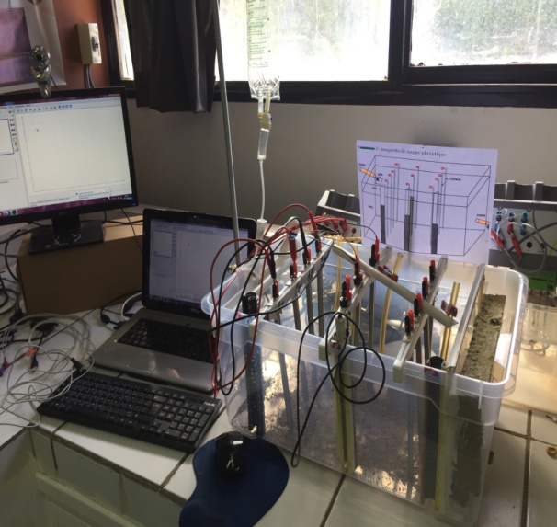 | 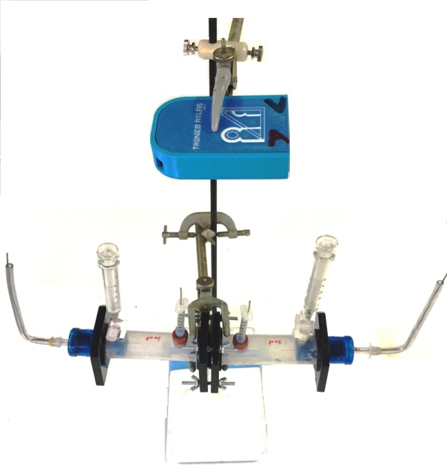

L’ExAO, un outil et objet d’apprentissage :
Sofia MARGOUM, Khalid BERRADA- Trans ERIE,
Faculté des Sciences Semlalia

L'ExAO pourrait être définie comme un laboratoire de travaux pratiques piloté par ordinateur ou MBL (Microcomputer-BasedLaboratory) composé d'une interface connectée à un ou plusieurs capteurs et le tout est piloté par un ordinateur (ou tablette, smartphone,.). En choisissant cette technologie, les apprenants peuvent utiliser des sondes pour collecter, enregistrer et représenter graphiquement des données afin de soutenir les concepteurs de leur concept scientifique. Nous présentons un TP d'ExAO sur la titration acido-basique pour déterminer la concentration d'acide existante dans un vinaigre commercial.
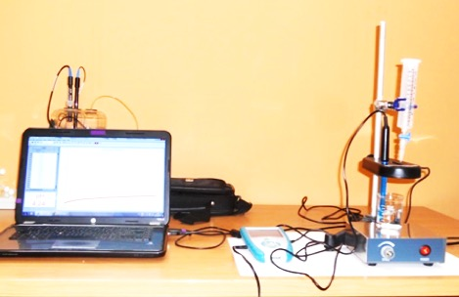
Labo ExAO Chimie au CIP-UCA

Composition des mouvements d’un solide libre
MbarekRhazi, Ecole Normale Supérieure, Marrakech

Le mouvement plan d’un solide libre est analysé à partir d’une acquisition vidéo par webcam. Les trajectoires expérimentales absolues de deux points de ce solide permettent de déterminer la trajectoire relative d'un point par rapport à l'autre point. Les caractéristiques horaires cinématiques (vitesse de translation et vitesse instantanée de rotation) ainsi que les conditions cinématiques initiales (positions et vitesses) sont déterminées par la méthode inverse à partir d'une procédure Maple basée sur l'ajustement non linéaire du package Statistic.
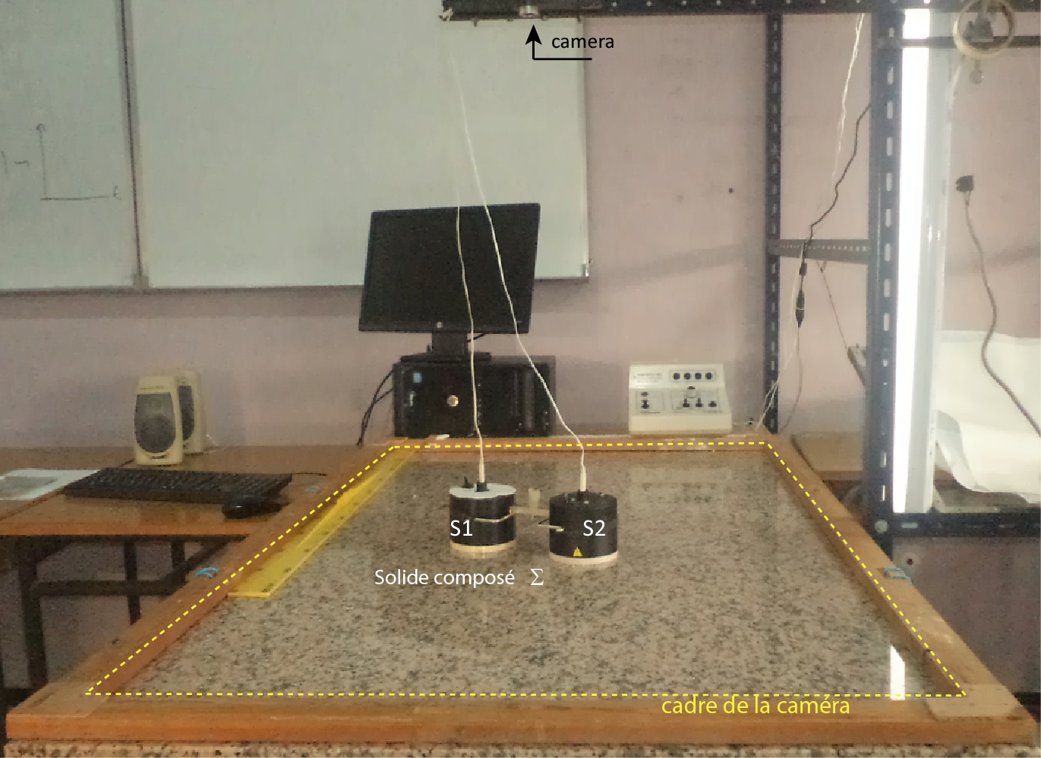

Les trajectoires obtenues sont en bon accord avec les prédictions théoriques. La loi de transformation des vitesses est parfaitement vérifiée.

Traçage automatique des courbes de résonance électrique
Abdelkrim JAMALI, Ecole Normale Supérieure, Marrakech

L’environnement ExAO est un outil important dans l’enseignement expérimental des sciences physiques. Notre contribution consiste à présenter l’exemple de l’étude de la résonnance électrique du filtre RLC série. La visualisation et l’acquisition automatique des courbes de résonance permettent de mettre en évidence les effets des différents paramètres qui contrôlent ce phénomène.
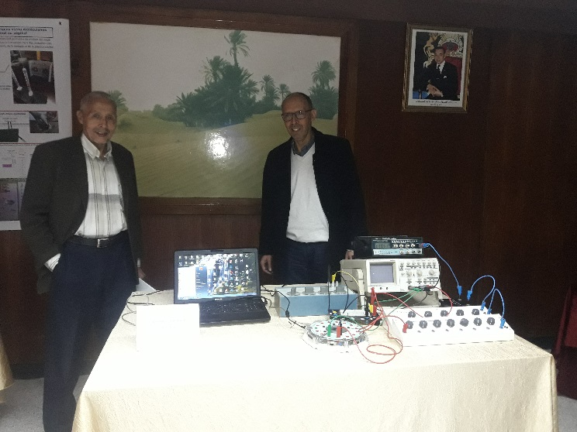
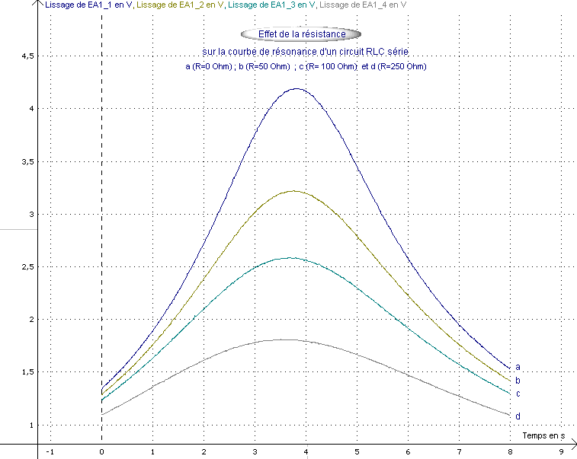 | 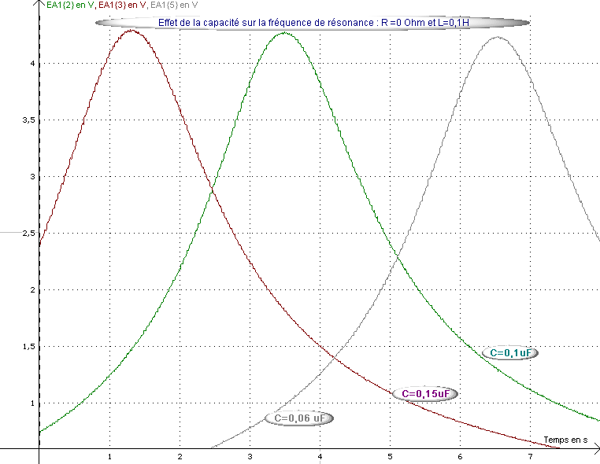
Effet de R sur la courbe de résonance du filtre RLC série. | Effet de C sur la courbe de résonance du filtre RLC série.

L'innovation en simulation dans les sciences de la santé
Ahmed Rhassane El Adib, CSI2S, Faculté de Médecine et de Pharmacie Marrakech
La simulation s’affirme comme une méthode pédagogique active et innovante.
Aujourd'hui, cette activité au croisement de la théorie et la pratique tend à s’imposer dans le domaine de la santé. Cela répond à une double logique :
« Développer l’Expertise Professionnelle et Améliorer la Sécurité des Soins ».
Elle ajoute une valeur importante à de nombreux niveaux de l’enseignement médical, et dans de nombreuses disciplines. De nombreux enseignements peuvent s’enrichir de l’apport de la simulation médicale, quelles que soient les modalités de simulation (mannequins mono tâches, simulation informatique, mannequins haute-fidélité etc.).Les innovations et avancées technologiques offrent aujourd’hui des possibilités, pour la formation et la recherche notamment expérimentale, jusqu’ici indisponible.
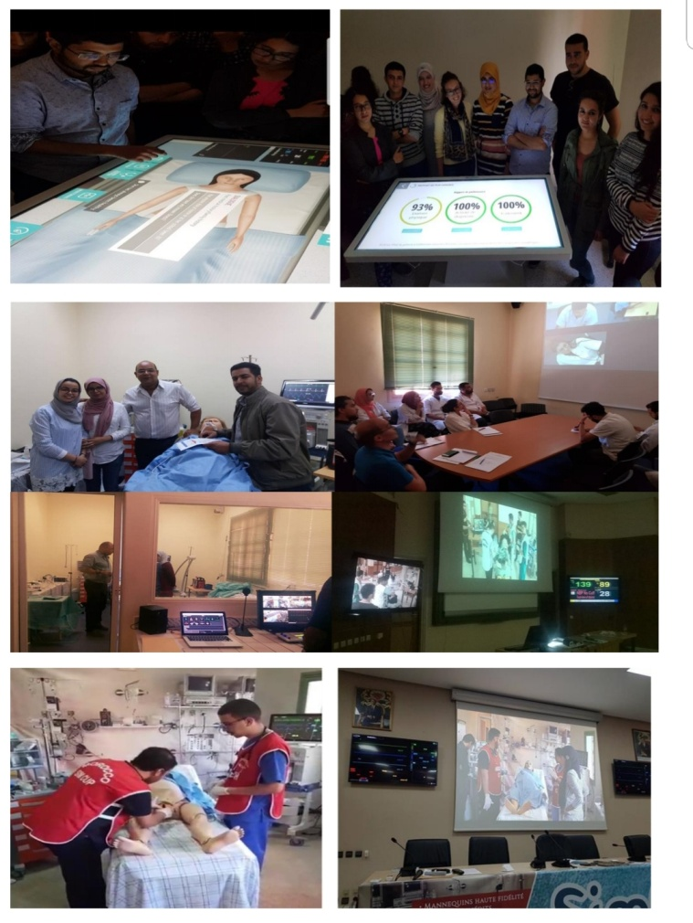

Innovation Pratique: Laboratoire de TP à distance
Fahd Ouatike, RaoufiMustapha ,Mohammed Skouri, Centre e-lab, Faculté des Sciences Semlalia

L’université Cadi Ayyad est partenaire dans le projet de formation à distance EOLES qui avait pour objectif la création d’une L3 en Electronique et Optique pour les Systèmes Embarqués enseignée en anglais et à distance. Le point le plus innovant de ce projet est la création d’un laboratoire de travaux pratiques entièrement réalisables à distance. Le projet a débuté en octobre 2012 et s’est achevé en octobre 2015.
L’enseignement est géré par une plateforme LMS et les séances synchrones se font à l’aide d’un système de conférence en ligne (BigBlueButton). La présence des étudiants est obligatoire. Les travaux pratiques se font à distance et l’évaluation se fait en présentiel.Cette expérience a eu des retombées sur la filière à accès ouvert, Sciences de la Matière Physique. Quelques enseignants en électronique au niveau des semestres 4, 5 et 6 font leurs cours en présentiel et se connectent sur la salle pour faire des démonstrations en direct. Le cours est enregistré et mis à la disposition des étudiants sur la plateforme de formation (http://e.uca.ma).

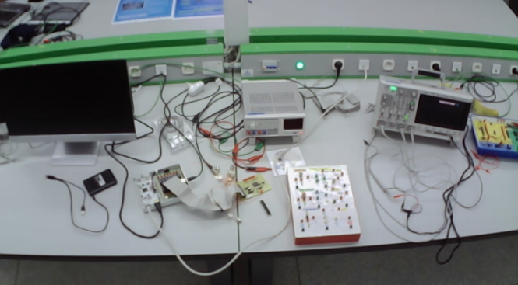 | 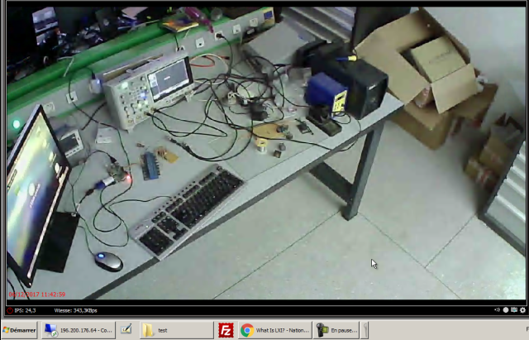

Rapport analytique du Conseil Supérieur de l’Education, de la Formation et de la Recherche Scientifique, décembre 2014

